**星**

**辰**

**轮**

**滑**

**成**

**长**

**中**

**心**

**需**

**求**

**文**

**档**

团队：伊什德尔团队

## 一、网站概述

### 1网站名称

星辰轮滑教育

### 1.2网站主题

教育类网站

### 1.3目标定位

想学轮滑的学员及学员的家长,及宣传轮滑这项运动

### 1.4风格描述

简洁大气风

## 二、网站导航

### 2.1导航层次

一级导航，二级导航

**2.2导航名称及排序**

首页、公司简介、公司文化、轮滑文化、教资力量、星辰课程

## 三、分页

### 4.1分页内容目录

公司简介、公司文化、轮滑文化、教资力量、星辰课程

## 五、Banner

### 5.1数量

4个banner

**5.2主题**

5.2.1：第1张：企业实力

5.2.2：第2张：主推产品

**5.2.3：**第3张：企业团队

**5.2.4：**第4张：企业风采

## 网站功能

6.1功能需求

在线交流，在线地图

## 站点结构图

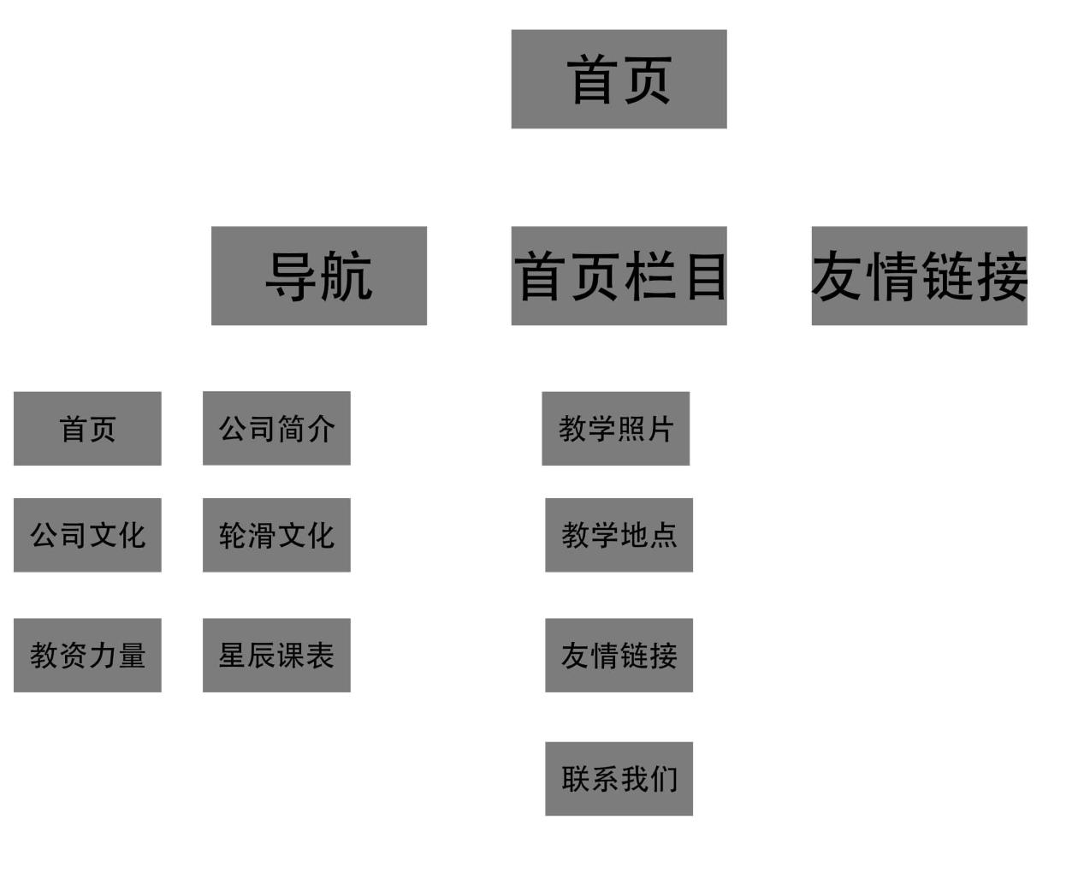

根据站点结构图显示，我们需要做 10页。

